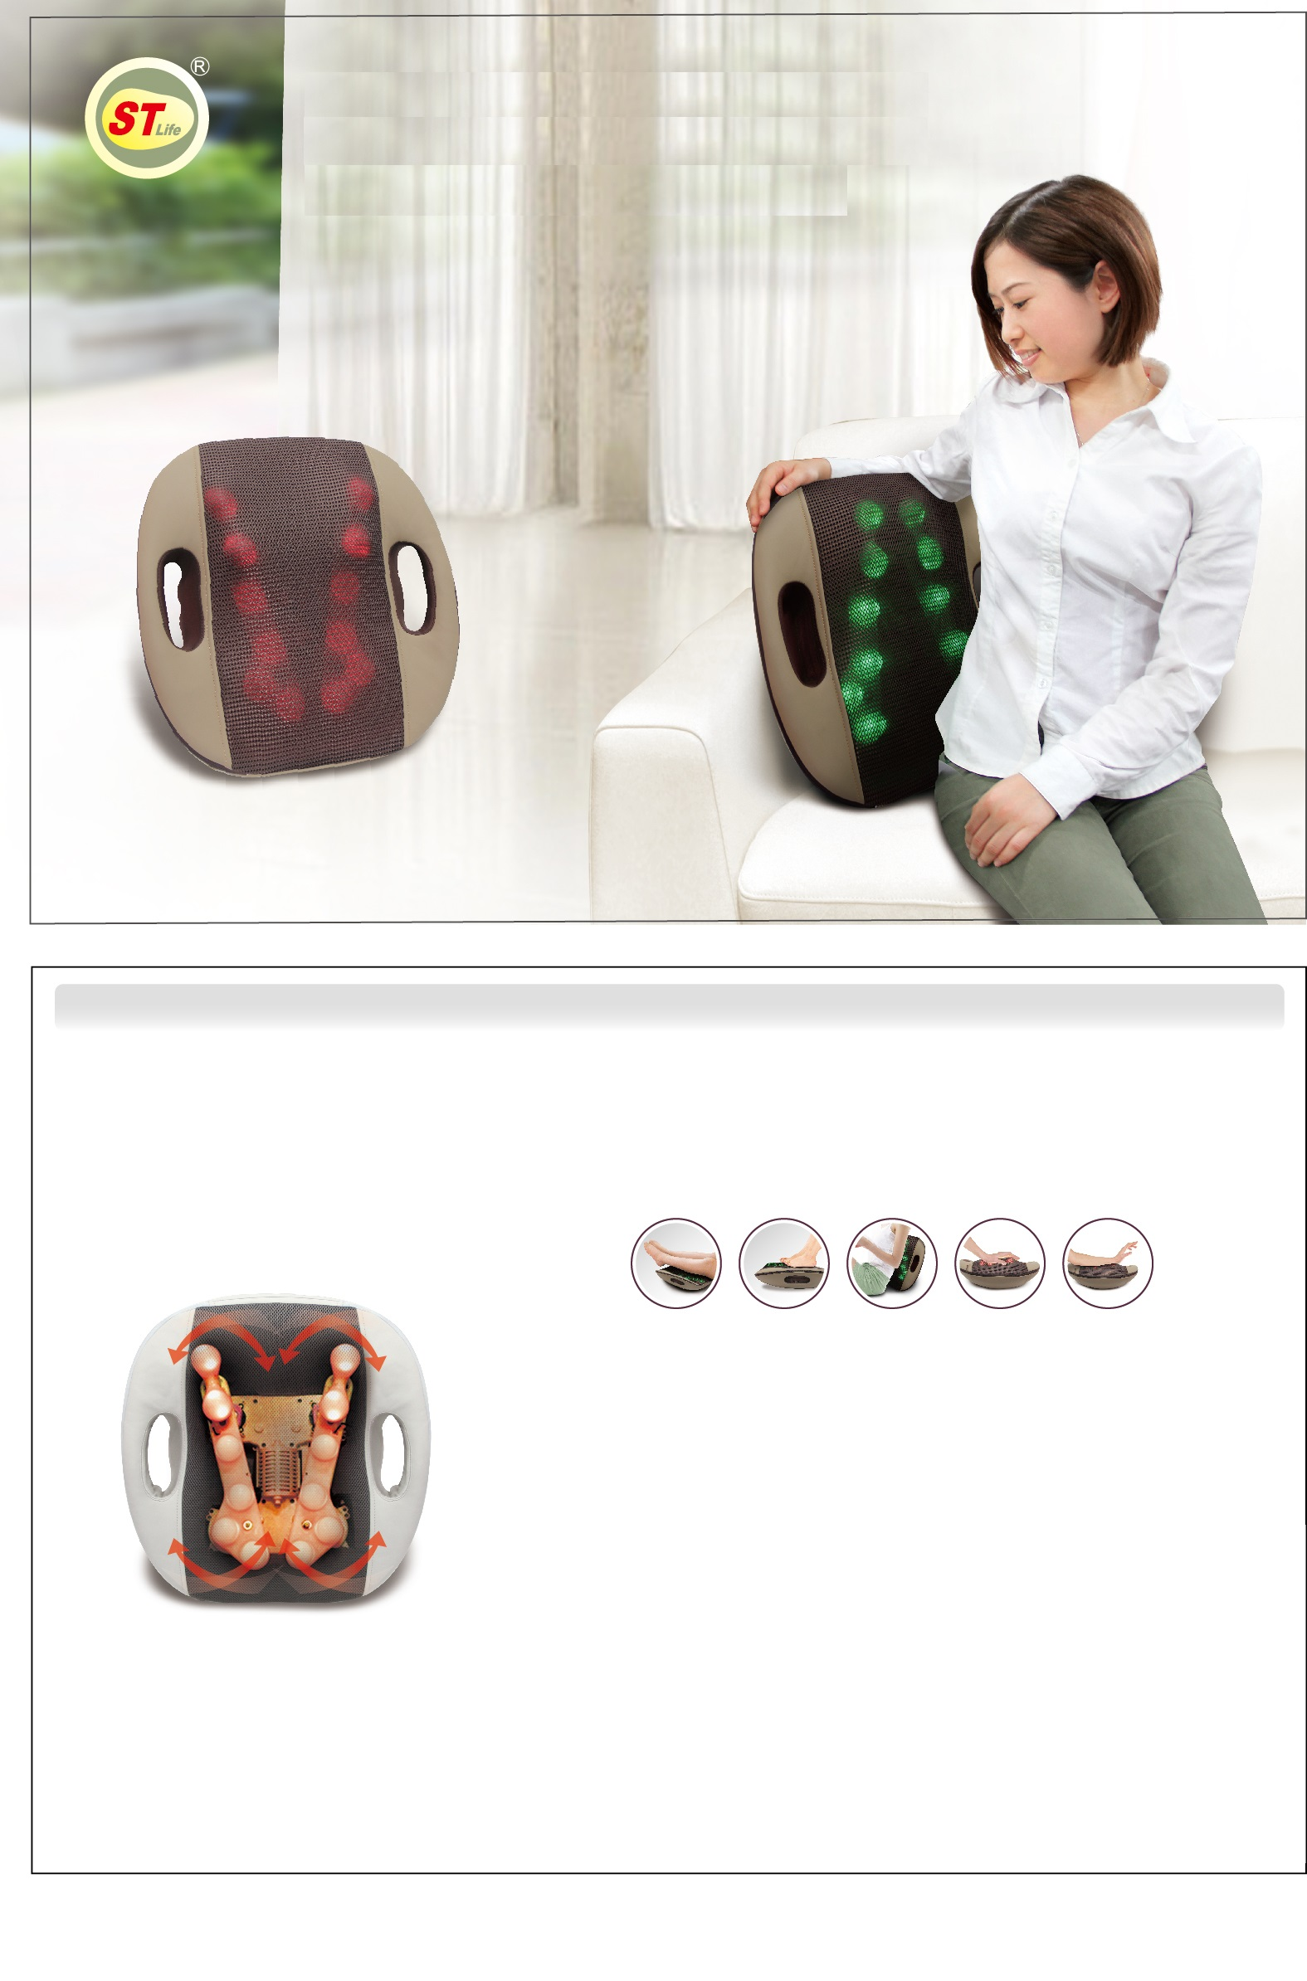
МАССАЖНАЯ ПОДУШКА
оздоровительный массаж спины

Массажная подушка
16 массажных шариков перемещаются 3D – массажные элементы,
вверх и вниз, вправо и влево. Массаж Эргономичный новый дизайн.
производится благодаря Современный массажный стиль. .
зигзагообразному движению, которое
оказывает глубокий массажный эффект.

икры ступни спина ладонь рука
Массаж в любое время.
Подходит для офиса, дома и автомобиля,
Два режима работы.
Пр При включении массажёра массажные элементы светятся
зелёным светом. При включении функции прогрева
массажные элементы светятся красным цветом.
Функциональность.
При удерживании прибора двумя руками можно производить массаж различных частей тела.

Наименование частей.
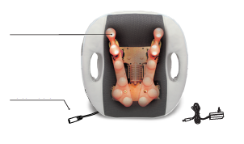

массажные элементы

подключение адаптера адаптер

ВНИМАНИЕ!!!
-Перед началом пользования массажером проверьте наличие питания в сети.
-Если Вы почувствуете в ходе массажа неприятные ощущения или на коже произойдут
необычные изменения, немедленно прекратите пользование прибором
и обратитесь к специалисту.
-При продолжительном сроке службы массирующих головок,
заменяйте их заблаговременно.
- Избегайте попадания прямых солнечных лучей на прибор.
-Не разбирайте массажер самостоятельно и не применяйте его не по назначению.
-Исключите попадание мелких предметов в прибор.
-Во избежание повреждения не бросайте прибор, не подвергайте его ударному
воздействию и не роняйте его.
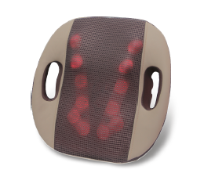
-Убедитесь в том, что прибор работает правильно и безопасно.
-Не пользуйтесь прибором вблизи взрывчатых и огнеопасных предметов.
-Не массируйте голову, а также грудь и спину в области сердца.
-Не пользуйтесь массажером сразу после приема пищи.
-Не пользуйтесь массажером в течение нескольких часов подряд.
-Не массируйте грудных детей.
ВКЛЮЧЕНИЕ:
1. Подключите массажёр к источнику питания.
2.Нажмите кнопку включения.
3.Массажные элементы должны производить ассиметричные, вращающиеся
движения.
4.При повторном нажатии кнопки включения включается функция прогрева.

ПРАВИЛА ЭКСПЛУАТАЦИИ:
1.Выключайте массажёр в соответствии с инструкцией по эксплуатации.
2.Осуществляйте массаж по всему телу, не массируйте длительное время одну область.
3.Осуществляйте массаж после консультации с врачом, не более, указанного времени.
4.Делайте массаж не более трёх раз в день.
5.Не производите массаж во время включения питания массажёра.
6.Вынимайте адаптер из розетки после использования.
7.Не выключайте массажёр во время массажа

Технические характеристики:
Модель: MX-MC300
Напряжение: DC 12V 2.5 А
Потребление: 30 Вт
Время работы: 15 мин.

ГАРАНТИЙНЫЕ ОБЯЗАТЕЛЬСТВА
Срок гарантии |  | 1(один) год с даты продажи
Дата продажи/Дата производства
Покупатель | Назв.фирмы / Ф.И.0.
 | Адрес
Продавец | Назв.фирмы / Магазин
 | Адрес
 | Менеджер-продавец
Адрес сервисного центра

Производитель оставляет за собой право на конструктивные изменения прибора,

не ухудшающие его функциональные качества.

ПРИМЕЧАНИЕ
В случае обнаружения в течение гарантийного периода заводских дефектов, продавец обязан произвести
замену неисправного товара на аналогичный новый, при условии наличия данной модели товара
на складе или заменить на другую модель соответствующего качества и стоимости.
Срок эксплуатации прибора 7 лет.
Гарантийные обязательства не выполняются в следующих случаях:
- механических повреждений, повреждений корпуса товара и неисправностей в работе,
появившихся по вине и небрежности покупателя (неправильное напряжение),
а также повреждений, происшедших из-за форс-мажорных обстоятельств;
-самостоятельных попыток разборки и починки прибора.

